ПРАВИТЕЛЬСТВО РОССИЙСКОЙ ФЕДЕРАЦИИ
ФЕДЕРАЛЬНОЕ ГОСУДАРСТВЕННОЕ АВТОНОМНОЕ
ОБРАЗОВАТЕЛЬНОЕ УЧРЕЖДЕНИЕ
ВЫСШЕГО ПРОФЕССИОНАЛЬНОГО ОБРАЗОВАНИЯ
«НАЦИОНАЛЬНЫЙ ИССЛЕДОВАТЕЛЬСКИЙ УНИВЕРСИТЕТ
ВЫСШАЯ ШКОЛА ЭКОНОМИКИ»
Факультет Компьютерных наук
Финальное задание
по дисциплине "SQL: моделирование и управление базами данных"
Отчет выполнил: Пиценко Антон Станиславович
Магистратура, курс 1 группы МИНДА251
направления: Инженерия данных
Москва 2025

Описание предметной области
Платформа (тут подразумевается веб-приложение, которое будет использовать нашу базу данных) для киберспортивных турниров (если смотреть на реальные примеры, то существует faceit.com, на нем представлены разные дисциплины). Её главная задача — создать единую экосистему, где можно легко регистрировать новых игроков, собирать команды, запускать турниры и в реальном времени следить за рейтингами участников.
Как это работает на практике? Игроки получают возможность объединяться в составы и заявляться на различные дисциплины. Система берет на себя всю техническую часть: для каждого матча она сохраняет данные о соперниках, итоговом счёте и победителе. Самое удобное, что на основе этих цифр автоматически пересчитываются рейтинги и обновляются таблицы лидеров — ничего не нужно считать вручную.
Такой подход выгоден всем сторонам процесса. Игроки всегда видят наглядную картину своих успехов и текущую позицию в турнирной сетке. Организаторы же получают мощный инструмент контроля: они управляют регистрацией, проводят матчи и ведут учет результатов.
Все это позволяет сделать соревнования прозрачными и помогает всем участникам быть в курсе событий, не отвлекаясь от самой игры.

Преимущества внедрения БД (Эти преимущества будут получены в купе базы данных и платформы):
- автоматизировать регистрацию игроков и команд;
- хранить полную историю турниров и матчей;
- рассчитывать рейтинги и очки участников автоматически;
- формировать лидерборды и статистику в реальном времени;
- управлять призами и наградами участников;
- снизить вероятность ошибок при ручном учете результатов.
Также в дальнейшем мы можем производить аналитику на основе полученных данных. Например, кто лучший игрок за 2025 год. Но и наверно главное преимущества - это время. С помощью базы, мы сможем сэкономить большое количество времени, так как множество вещей сможем автоматизировать.
Требования к данным
Игроки
Платформа хранит информацию о всех зарегистрированных игроках. Для каждого игрока фиксируются его уникальный идентификатор, ФИО, никнейм, контактный email, игровой аккаунт, а также игровой уровень и текущий рейтинг.
Команды
Команда описывается как отдельная сущность, включающая основной набор характеристик: уникальный идентификатор, название, дату создания и общий командный рейтинг. Сама команда не хранит список участников — он формируется через связанную сущность состава команды.
Состав команды
Состав команды хранит всех игроков, закрепленных за конкретной командой, с указанием их роли — основной, запасной, капитан или тренер. Также эта сущность будет связана с командой.
Турниры
Для каждого турнира сохраняется его идентификатор, название, дисциплина (CS2 или Dota 2), дата начала и окончания, формат проведения, максимальное число участников и общий призовой фонд. Информация о том, какие команды или игроки участвуют в турнире, хранится через отдельную таблицу регистрации, а не внутри самой сущности турнира.
Матчи
Матч является частью определенного турнира, поэтому для него фиксируется ссылка на турнир, участвующие стороны (две команды, время начала и окончания, этап турнира (групповой, плей-офф и другие), а также итог.
Игры матча
Для матчей формата BO3 или BO5 создается таблица match_game, где фиксируются отдельные игры, количество очков каждой команды и победитель конкретной игры. Это позволяет вести подробную статистику по каждой карте и использовать ее для расчета рейтингов игроков и команд.
Статистика
Отдельно ведётся статистика по каждому игроку, принимавшему участие в матче. В этих данных сохраняются индивидуальные показатели: количество очков, фрагов, ассистов, нанесённый урон.
Призы
У турниров могут быть разные призы: денежные, предметные или внутриигровые. Поэтому для каждого приза сохраняется его тип, описание, сумма или количество, а также место, которому этот приз предназначен (1 место, 2 место или 3 место).
Также будут исторические таблицы, такие как player_rating_history и team_rating_history.
Требования к транзакциям
- Обновление/удаление данных
- Добавить или удалить игрока из турнира.
- Добавить или удалить команду из турнира.
- Добавить или удалить результат матча.
- Обновить состав команды (назначить капитана или тренера, изменить статус игрока — основной/запасной).
- Создать или удалить турнир.
- Запросы к данным
- Перечислить всех игроков или команд, участвующих в указанном турнире.
- Определить текущий рейтинг всех игроков в указанной дисциплине.
- Составить список состава команды с указанием капитана, тренера и статуса игроков.
- Составить список матчей турнира с результатами и очками участников.
- Определить позиции игроков и команд в турнирной таблице.
- Получить список призов турнира с указанием типа, суммы и места, за которое они выдаются.
- Найти игроков или команды по имени, никнейму или рейтингу.
- Определить количество побед, поражений и набранных очков для игрока или команды.
- Составить историю изменений состава команды с датами вступления и выбытия игроков.

Концептуальная диаграмма
Для удобства схема также прикреплена в png формате. Схема исторические таблицы не содержит.
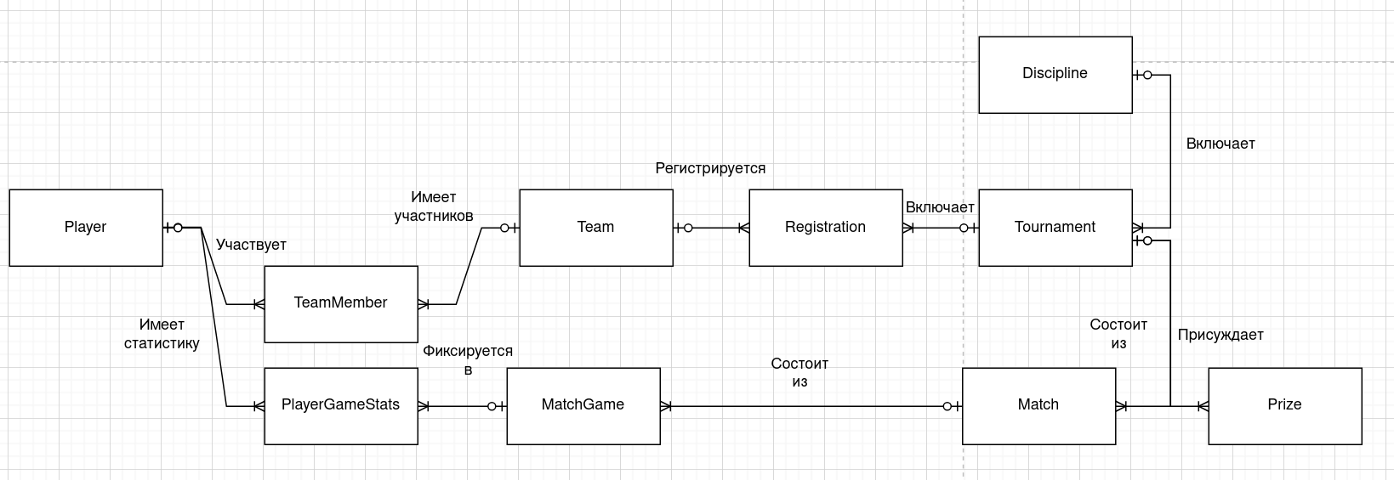
Логическая диаграмма
Для удобства схема также прикреплена в pdf формате
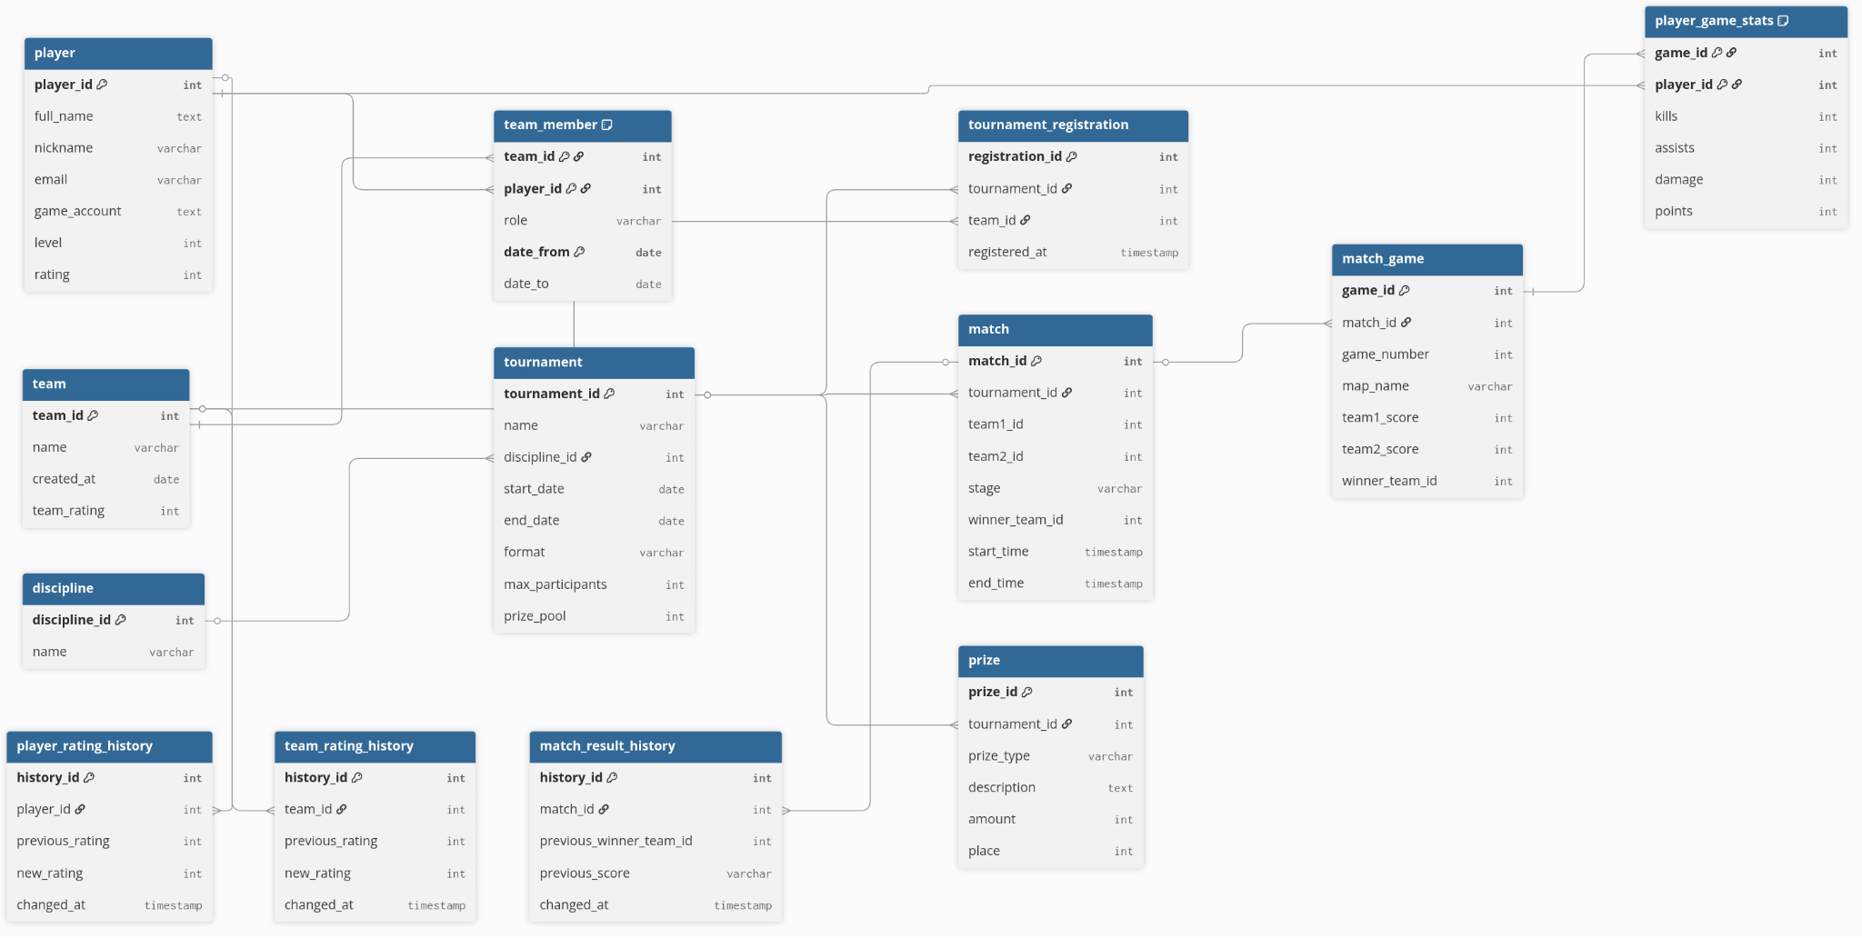
Решил добавить еще схему, которую генерирует dbeaver
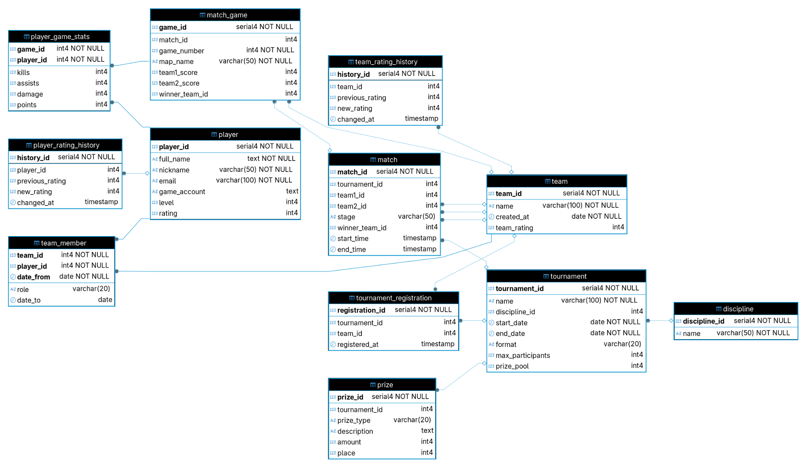
Нормальные формы
- Player — 3NF, зависит только от PK.
- Team — 3NF, зависит только от PK.
- TeamMember — 3NF, зависит только от составного PK.
- Discipline — 3NF, зависит только от PK.
- Tournament — 3NF, зависит только от PK.
- TournamentRegistration — 3NF, зависит только от PK.
- Match — 3NF, зависит только от PK.
- MatchGame — 3NF, зависит только от PK.
- PlayerGameStats — 3NF, зависит только от составного PK.
- Prize — 3NF, зависит только от PK.
- PlayerRatingHistory — 3NF, зависит только от PK.
- TeamRatingHistory — 3NF, зависит только от PK.
- MatchResultHistory — 3NF, зависит только от PK.
Запросы
- Получаем всех игроков с командами
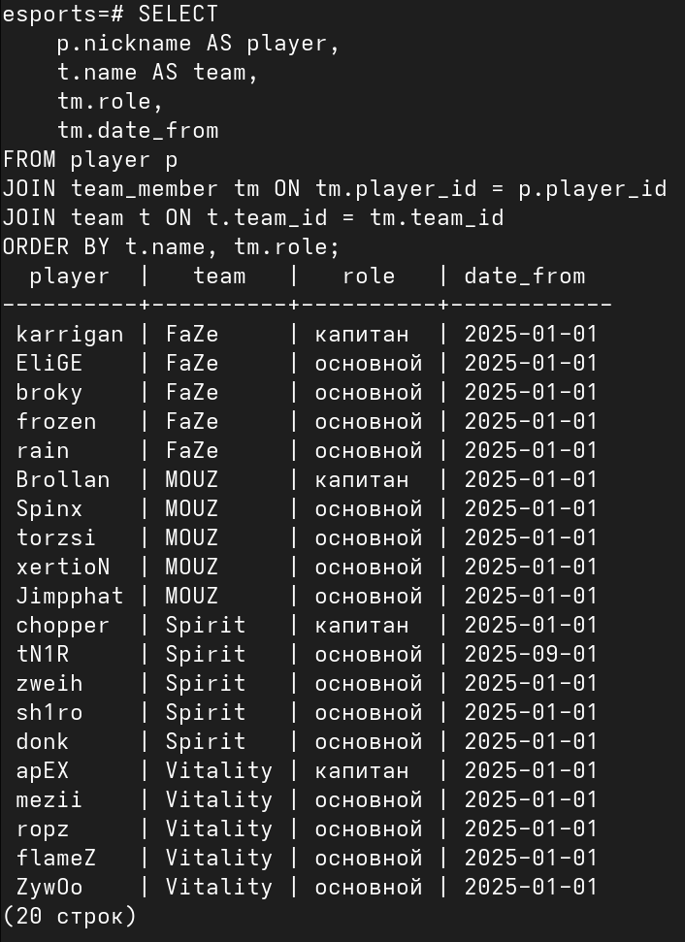

- Выбираем игроков, которые набрали больше среднего числа очков в матчах
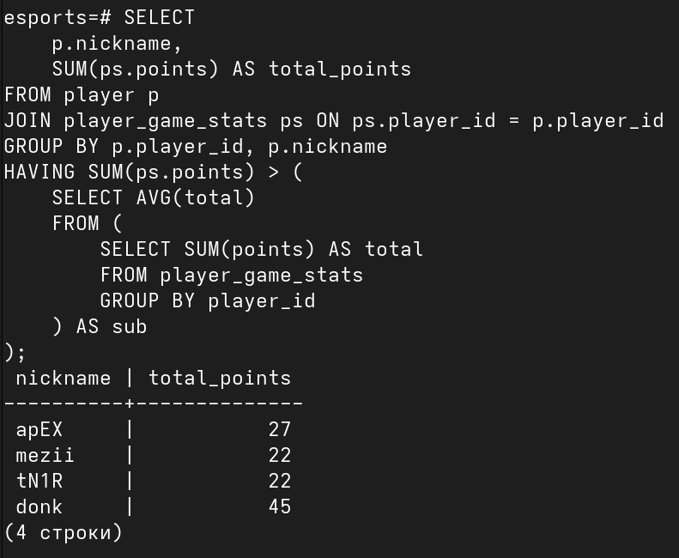
- Выбираем команды с наибольшем количество баллов за турнир
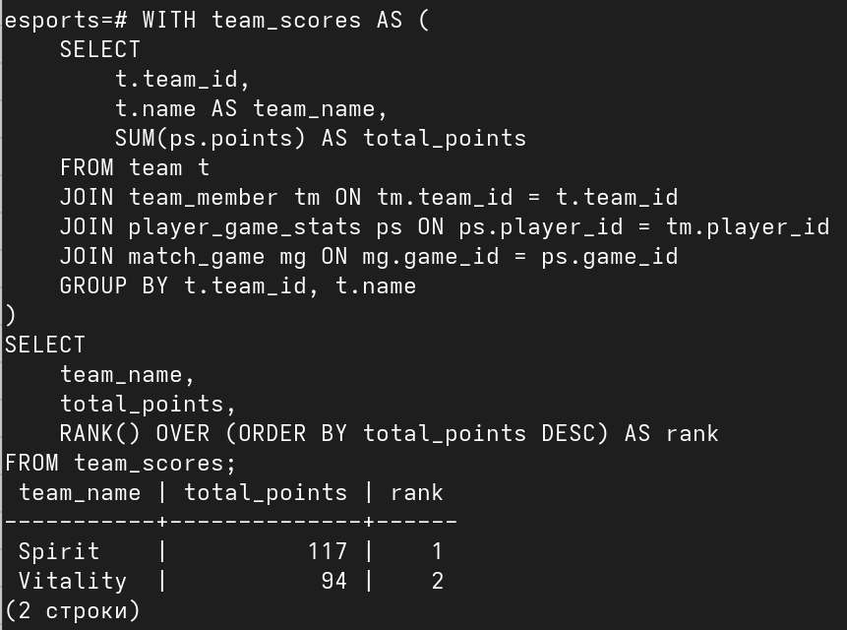
- Статистика для каждой команды по картам
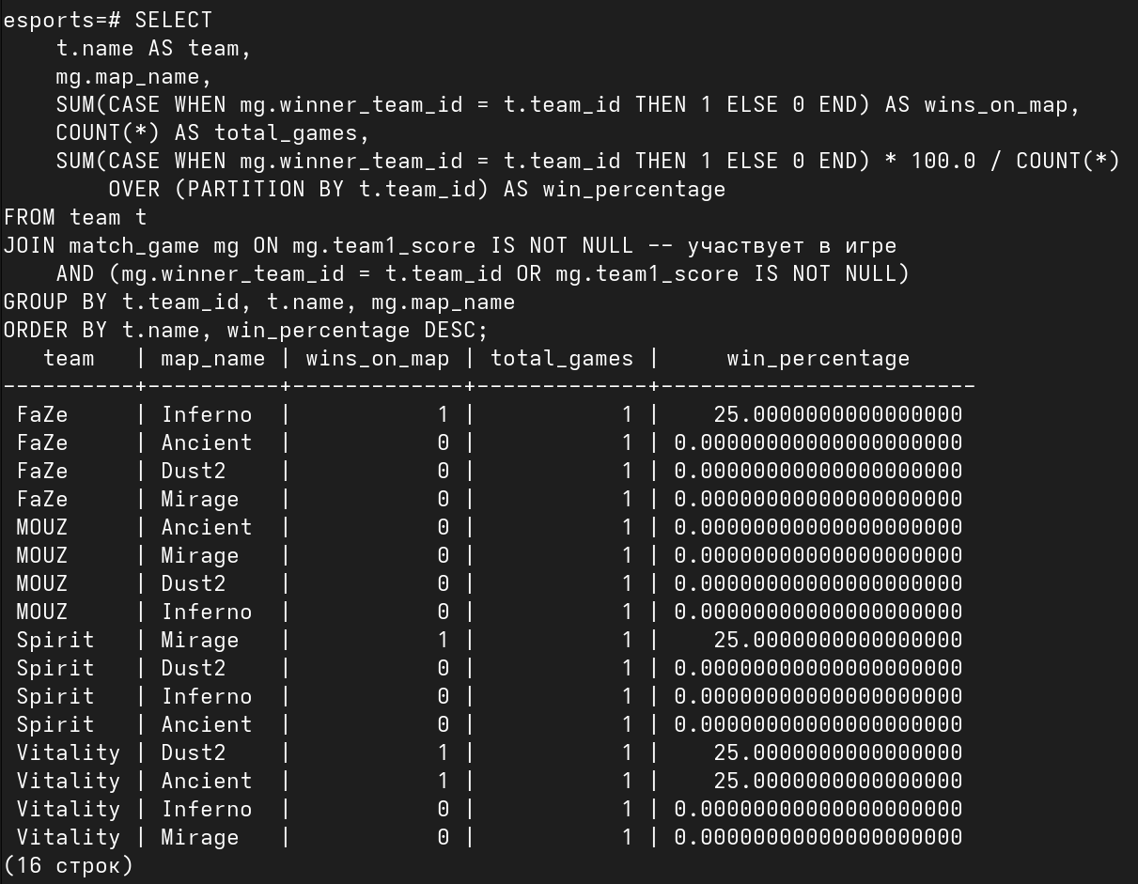
- Получаем новый и предыдущий рейтинг игрока
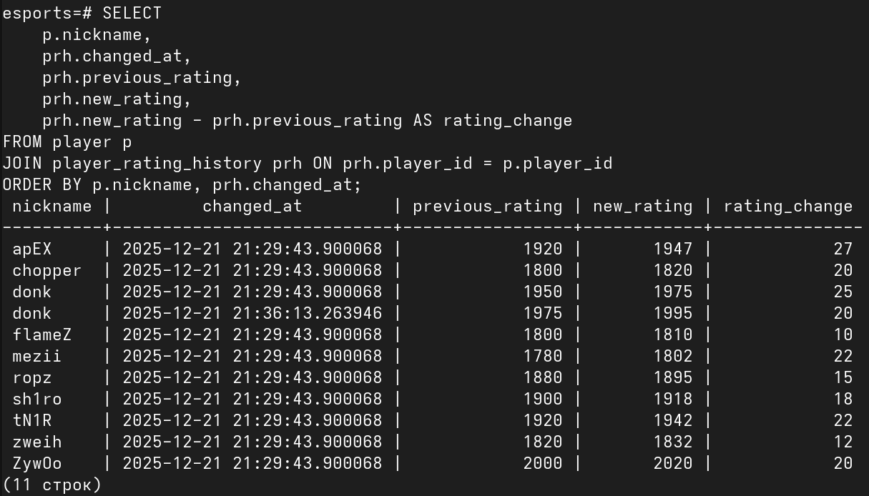
- Получить список призов турнира с указанием типа, суммы и места, за которое они выдаются
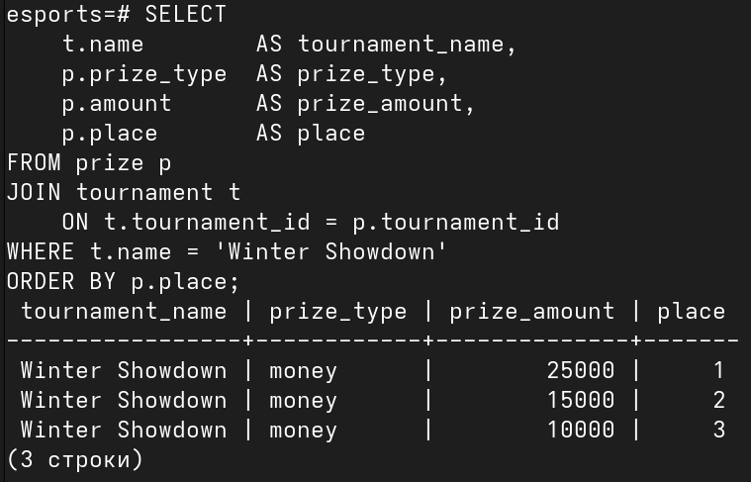

- Перечислить всех команд, участвующих в указанном турнире

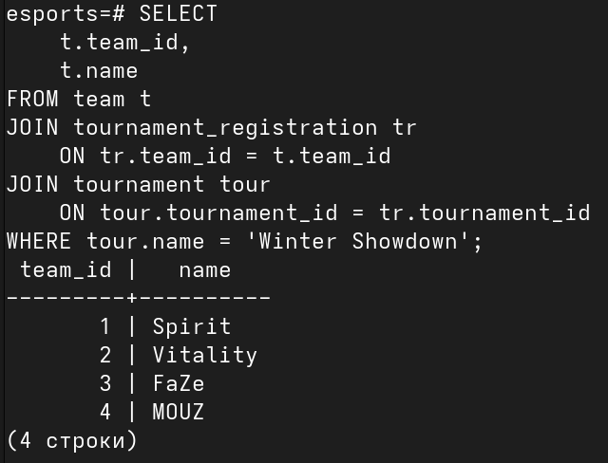

- Найти игроков по никнейму
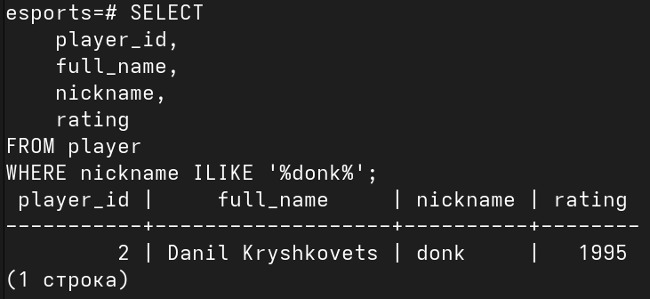
- Функция получения общей статистики игрока (тут суммируются все поинты игрока из таблицы player_game_stats)
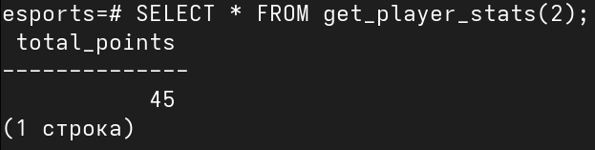
- Функция получения лучшего игрока турнира
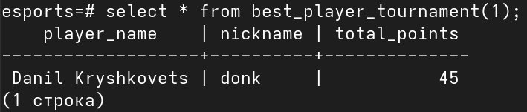

Заключение
В рамках этой работы была разработана база данных (на 12 таблиц) для киберспортивных турниров. При её проектировании были учтены особенности предметной области, такие как составы команд, турниры, матчи и статистика игроков. В отчёте представлены описание предметной области, а также концептуальная, логическая и физическая модели данных, дополненные примерами типовых запросов.
Работа над проектом оказалась интересной и полезной, так как позволила лучше понять процесс проектирования баз данных и применить теоретические знания на практике.
Спасибо за курс! Было очень приятно поработать с вами.

